Акция в защиту прав школьного учебника.
( С учащимися 1-4 классов)

Цель: Формировать убеждение о книге как о бесценном общественном достоянии, созданном не для одного ученика. Учить ребят правилам бережного обращения с книгой, добиваться, чтобы у них возникло желание защищать ее.
Оформление: Лозунги : «Ни дня без обложки!» «Ни дня без закладки!» «Нет - грязнулям и неряхам!» «Учебнику долгую жизнь!»

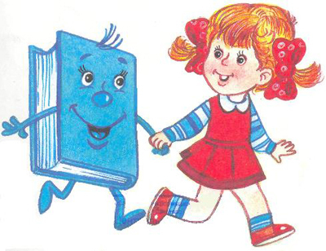

Ученик:
Кто на все вопросы мне ответит?
Кто расскажет про дела вокруг?
Да, такой волшебник есть на свете:
Мой учебник – спутник мой и друг.

Библиотекарь: Сегодня мы собрались, ребята, чтобы провести акцию в защиту прав нашего школьного учебника. 11 школьных лет помогает вам учебник. В 1-м, во 2-м, 3-м и 4-м классе их у вас не много. Это: русский язык, литературное чтение, математика, окружающий мир. Но с каждым годом учебников становится все больше и больше. В 11-м классе например : русский язык, литература, геометрия, алгебра, информатика, биология, физика, химия, история России, всеобщая история, обществознание, право, иностранный язык.
Легко ли бы вам было учиться, если бы у вас не было учебников? Конечно, трудно.
Но что получается? К нам в школу из магазина книги поступают вот такими. (Выбегают дети с новыми книгами в руках).

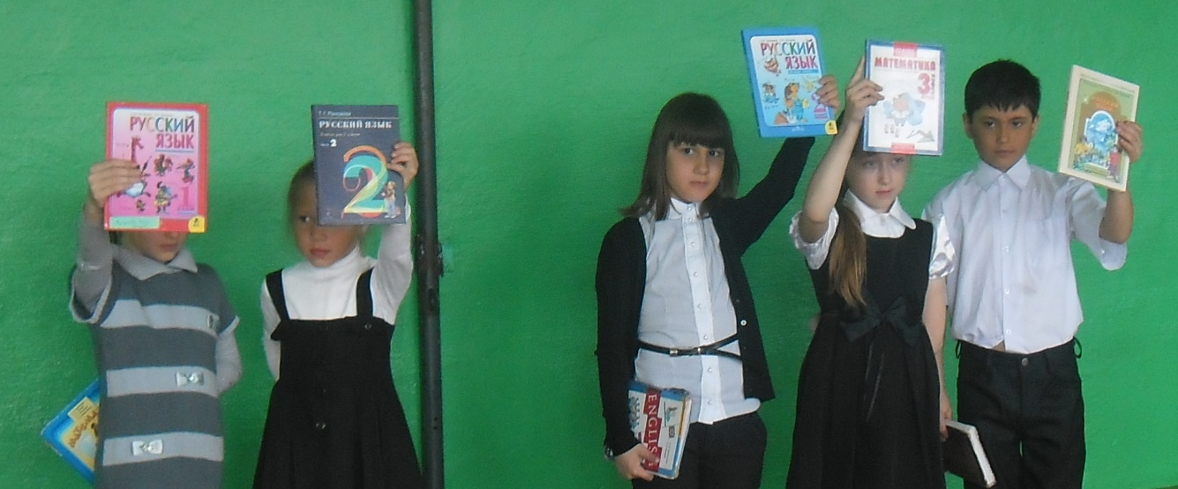

Красивые?
Блестящие?
Хочется иметь такие?

А теперь посмотрите на эти учебники. (Выбегают дети с потрепанными учебниками и причитают)

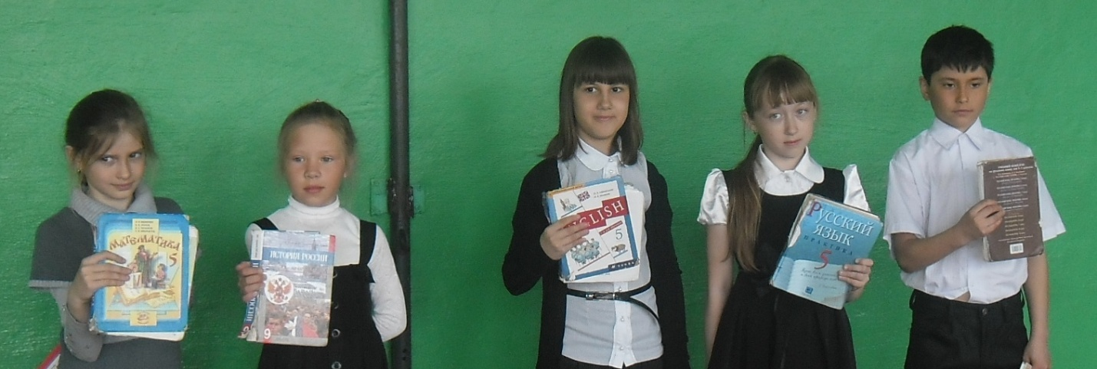

Разнесчастные мы книжки,
Истрепали нас детишки.

Беспризорные калеки,
Убежали от детей мы.

Без конца и без начала,
Переплеты – как мочала.

На листах – каракули
За что нас поцарапали?

Библиотекарь: Кто так изуродовал, так уничтожил их? Кто посмел так варварски издеваться над ними?

Наверное, это были ученики, которые не подумали, что в книге живет мудрость народа, его память.
Возможно, это были ученики, которые не поняли, сколько труда многих людей разных профессий вложено в книгу.
Скорее всего, это были ученики, которые не знали, чтобы сделать учебник для всех детей нашей страны приходится срубить 7480 красавиц елей.
Как горько и обидно бывает книгам, когда они попадают в плохие руки.

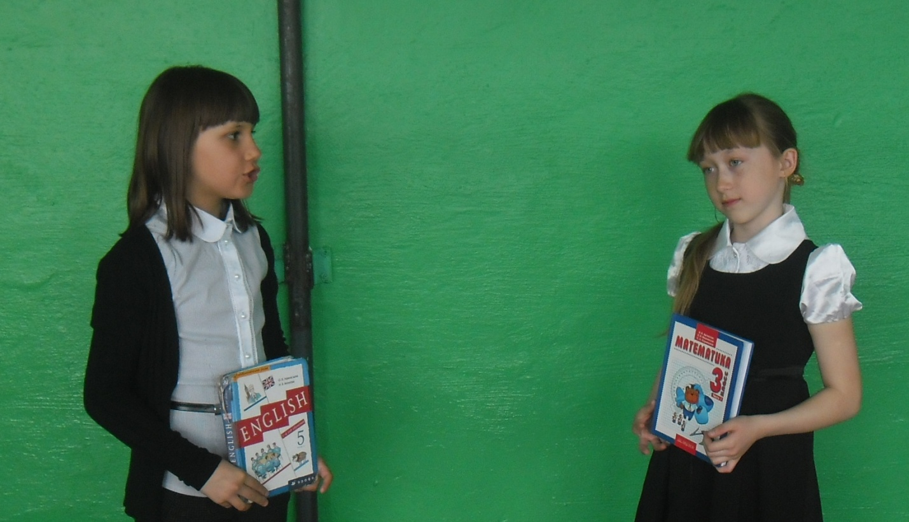

Однажды встретились две книжки,
Разговорились меж собой:

1-я книга: Ну как твои делишки? (Одна спросила у другой)
2-я книга:
Ох, милая, мне стыдно перед классом.
Хозяин мой
обложки вырвал. С мясом!
Да что обложки!.. Оборвал листы!
Из них он делает кораблики, плоты
И голубей…
Боюсь листы пойдут на змей,
Тогда лететь мне в облака!
А у тебя целы бока?

1-я книга:
Твои мне незнакомы муки.
Не помню я такого дня,
Чтобы, не вымыв чисто руки,
Сел ученик читать меня.
А посмотри-ка на мои листочки.
На них чернильной не увидишь точки.
Про кляксы умолчу -
О них и говорить-то неприлично.
Зато и я его учу
не как-нибудь, а на отлично!

1-я книга:
Ну, мой на тройках едет еле-еле
И даже двойку получил на той неделе…

И в этом нет загадки:
Расскажут напрямик
И книжки, и тетрадки,
Какой ты ученик.

Библиотекарь: Человек может стукнуть обидчика кулаком, собака – укусить. Ежик сворачивается колючим шаром. Даже муха, даже комар могут спастись бегством. Книга может только гордо и молча погибнуть.

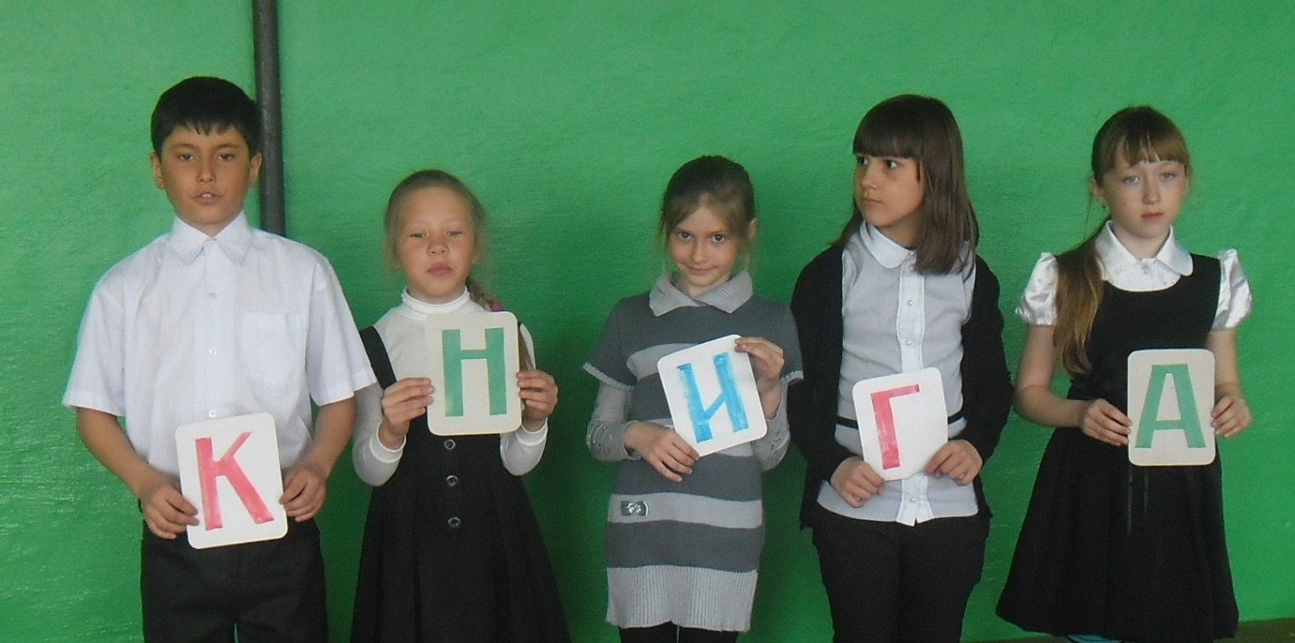
Книга обращается к вам с просьбой:

1-й ученик:
Я – книга, я – товарищ твой.
Будь, школьник, вежливым со мной…

2-й ученик:
Мой чистый вид всегда приятен
Оберегай меня от пятен.

3-й ученик:
Привычку вредную оставь –
Листая, пальцы не слюнявь!

4-й ученик:
Ой, уронил меня ты на пол,
Ай, супом ты меня закапал.

5-й ученик:
Что здесь за звери, что за птицы?
Страницы пачкать не годится!

6-й ученик:
Мой переплет не выгибай,
Мой корешок не поломай.

7-й ученик:
Не забывай меня в сад:
Вдруг дождик грянет на беду?

Все вместе:
Запомни – я твой лучший друг,
Но только не для грязных рук.

Библиотекарь: Сохранить книги чистыми не трудно, надо только их
Дети вместе: не рвать,
не пачкать,
не разрисовывать.

Каждый класс зачитывает свой лозунг:
Ни дня без обложки!
Ни дня без закладки!
Нет - грязнулям и неряхам!

Все вместе:
Учебнику долгую жизнь

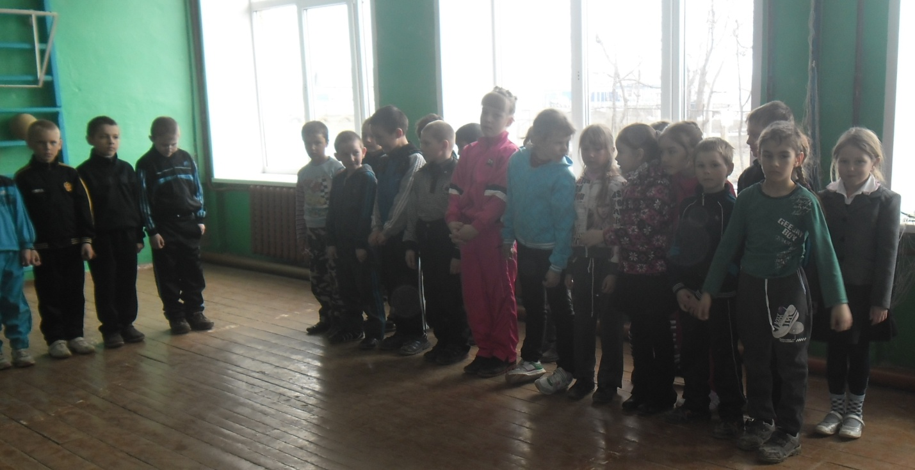

Власова Л.В

